**Introduction**

**Tanıtım**

Projemiz konsol üzerinden oynanan, matris kullanımı merkezine alan ve sırayla oynanan iki kişilik bir Tic-Tac-Toe oyunudur.

**Neden Bu Proje?**

Bu dönem gördüğümüz ve göreceğimiz konuları en iyi şekilde kullanabileceğimiz bir proje olacağını düşündük.

**Yapılmak İstenenler**

Tic-Tac-Toe oyununu terminalde estetik bir biçimde kodlamayı hedefliyoruz. Şöyle ki büyük (örn. 18 e 18 lik) bir matris kullanarak ve içine yazacağımız algoritma sayesinde doğru konumlara bu gibi karakterleri ( | _ ¯ \ / ) yerleştirmek suretiyle daha büyük ve güzel gözüken bir Tic-Tac-Toe (XOX) oyunu tasarlamak.

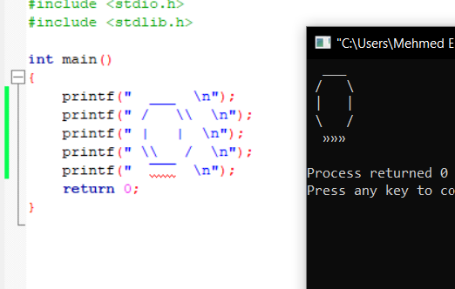

Mesela bu görseldeki gibi (printf ile değil) ancak matris içine karakter yerleştirip O X ve tablo yaparak. Şuanlık C bazı özel karakterleri (Yukarıdaki resimdeki ¯ gibi ) görmüyor onun için kütüphane araştırması yapmaya çalışıyoruz.

**İlgili Çalışmalar**

<https://www.usna.edu/Users/cs/roche/courses/f20ic210/notes/06/files.php?f=tictactoe.c>

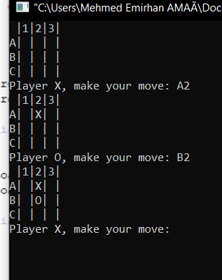

Bu örneği yapan kişi ekstra bir kütüphane kullanmamış direkt for döngüsüyle printf fonksiyonunu kullanıp yapmış ancak biz bu görünümün çok küçük olduğunu,hoş gözükmediğini,projemize farklı olarak bir şeyler katmak istediğimizden dolayı matris kullanıp yapmayı düşünüyoruz.

<http://www.cprogrammingnotes.com/question/tic-tac-toe-game.html>

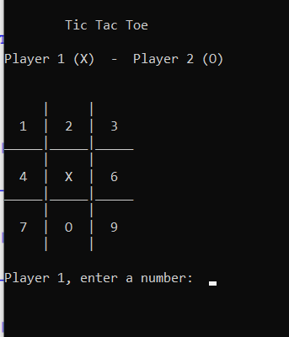

Bu örneği yapan kişi de ekstra bir kütüphane kullanmamış farklı olarak sayı kullanmış ve yazılan tabloyu hemen sildirip tekrar yazdırmış biz de konsolu çok kalabalık yapmamak için kullanıcı koordinat girdikten sonra konsolu temizlemeyi düşünüyoruz.

<https://github.com/sonnynomnom/Introduction-to-Programming-in-C/blob/master/Projects/tictactoe.c>

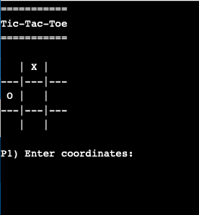

Bunu yapan kişi ise koordinat istemiş ancak koordinatın arasına “-” mi koyulacak “ ” mu koyulacak onu belirtmemiş.Yani kullanıcı yönlendirmesi yok. Biz bu eksiği yapmamaya çalışacağız.

**Methods**

Kullanılan Kütüphaler: stdio.h, stdlib.h, string.h, windows.h ,locale.h, conio.h

windows.h: Çıktının rengini değiştirmek için kullanıldı.

locale.h:Türkçe karakterler çıksın diye kullanıldı.

conio.h: getch() fonksiyonu için kullanıldı.

Yazılan Fonksiyonlar:

void OpeningScreen()

void deleteMatris()

void printKareOrtasiSayi()

void printO(int Koordinat)

void printX(int Koordinat)

void printMatris()

void mainMatris()

int kazanmaKontrol()

int main()

Genel Değişkenler:

char matris[22][34]

int kareKoordinat[9][3]

int kare[10]

**Projeye ait ekran görüntüleri**

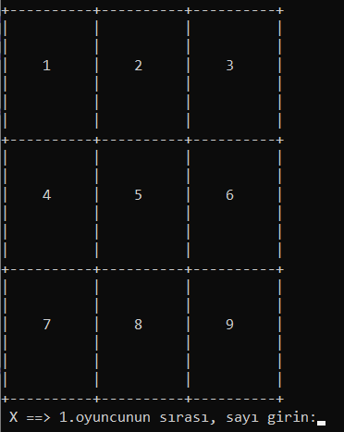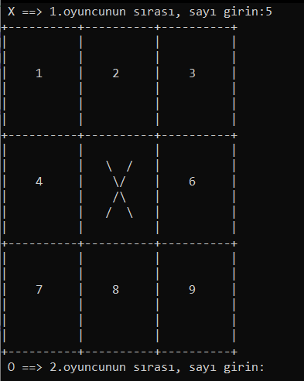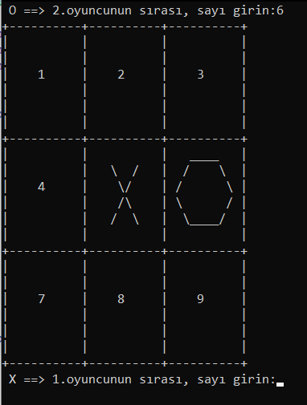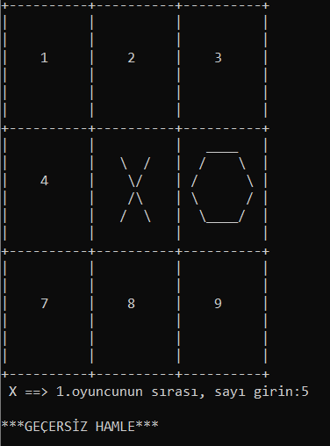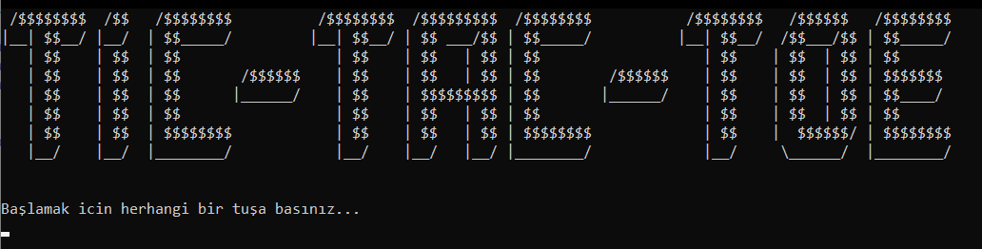

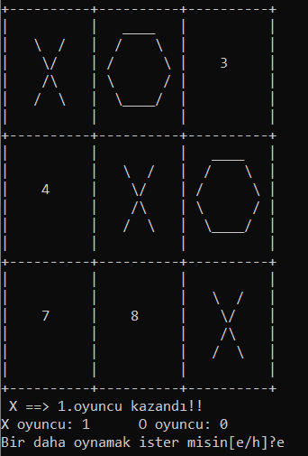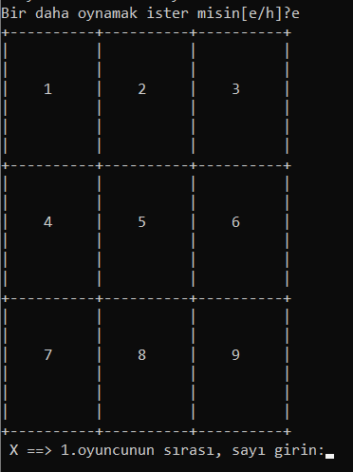

**Projeye ait github linki**

**İş bölümü dağılımları**

Mehmed Emirhan Amaç - 170420517 -> Projenin algoritması , void mainMatris() , void printMatris() , void printO(int Koordinat) , void deleteMatris() , void printKareOrtasiSayi() , int main()

Kasım Selimhan Baltaş - 170420015 -> void mainMatris() ,

void printX(int Koordinat) , void OpeningScreen()

Mohammad Salah - 170420991 -> int main() , int kazanmaKontrol() ,

void deleteMatris()

*Bazı fonksiyonlarda birden çok kişinin emeği geçtiği için fonksiyon çift yazılmıştır.

**Geliştirme Sürecimiz**

Projenin başında konsol ekranında güzel gözüken X ve O yu oluşturan karakterler bütününü text dosyasında deneyerek oluşturduk. Daha sonra en güzel O yu yazdırmak için karakter veya kütüphane aramasına gerek kalmadığını bunu ‘_’ (alt tire) karakterini kullanınca gayet güzel göründüğünü keşfettik. X ve O ları bulunca onlara uygun 9 karelik oyun tablomuzun boyutu ortaya çıktı.Ve bu tabloya uygun karakter sayısına göre matris tanımladık. Bu oyun tablosunu tanımlanan matris değişkenine yazan,silen ve konsola yazdıran fonksiyonları ekledik. Son olarak genel oynanış kapsamında kazanma ve beraberlik durumlarını her adımda kontrol eden fonksiyonu ve programın ana işleyiş fonksiyonunu yazdık.

Projenin genel oynanışını bitirince ek olarak ne yapabiliriz diye düşündük skor sistemini,üç boyutlu gibi gözüken açılış ekranını, kullanıcıya kolaylık sağlayan karelerin kaçıncı kare olduklarını ortalarına yazdıran fonksiyonu ve kazanma veya berabere kalma durumlarında ekran rengini değiştirmeyi projeye ekledik.

**Results**

Sonuç olarak bu projede, C dilinde Tic-Tac-Toe oyununu internet araştırmalarımızda benzerini görmediğimiz matris yapısını temel alarak programladık.

**Discussion**

Bu projeyi hazırlarken konsolun işleyişini, oyunların genel mantığını, kodlanırken karşılşılan zorlukları,hataları ve bugları deneyimledik. Takım çalışması yaptık ve bu konuda biraz daha deneyim kazanmış olduk.

Mehmed Emirhan Amaç - 170420517

Kasım Selimhan Baltaş - 170420015

Mohammad Salah - 170420991